**Le capteur de movement**

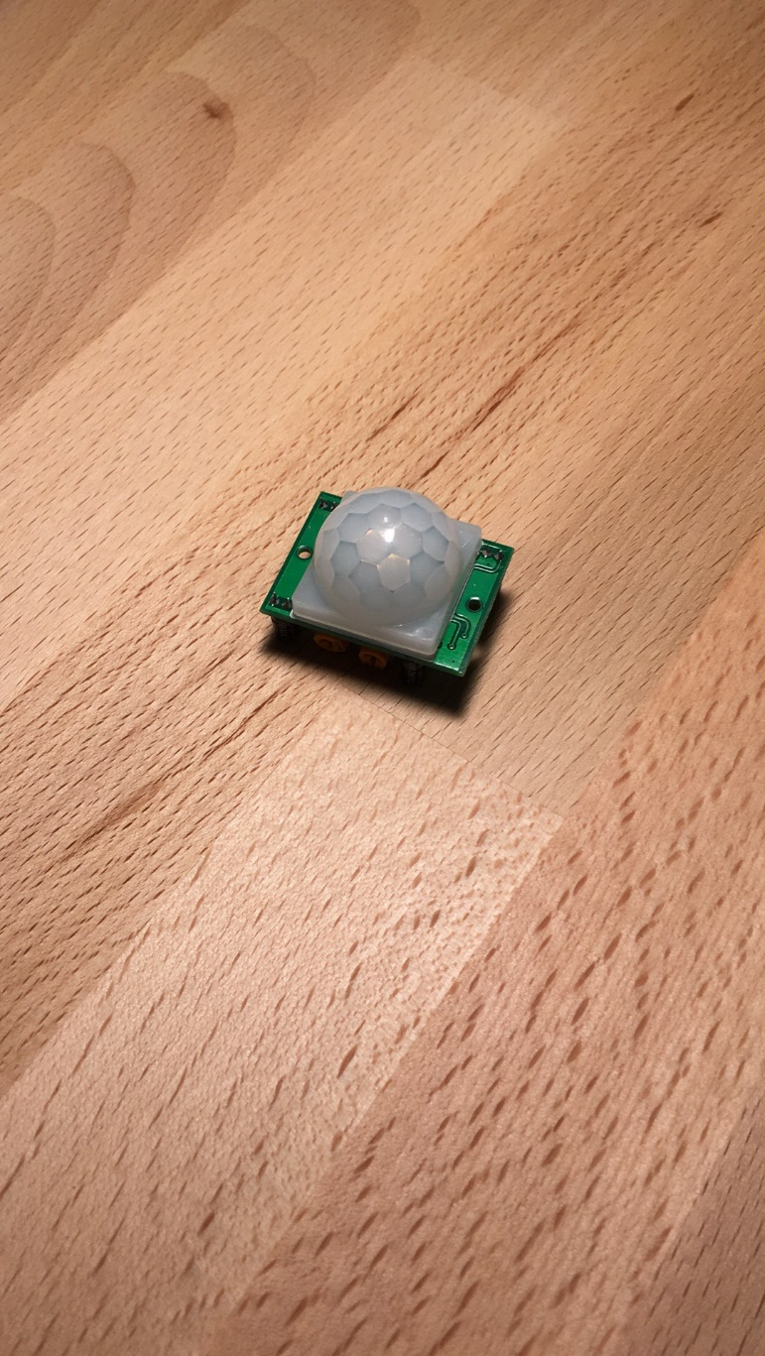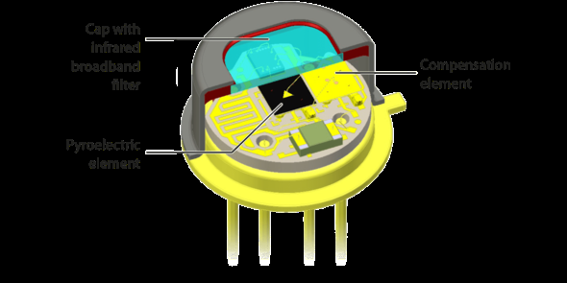

<https://www.youtube.com/watch?v=6Fdrr_1guok>

<https://www.infratec-infrared.com/sensor-division/service-support/glossary/pyroelectric-detector/>

<https://learn.adafruit.com/pir-passive-infrared-proximity-motion-sensor/how-pirs-work>

Notre capteur de movement est le modèle suivant : **HC-SR501 IR : PIR**. Ce capteur de mouvement utilise un détecteur pyroélectrique. C’est à dire qu’il détecte la chaleur des corps, qui est émise du ledit corps sous la forme de rayonnement infrarouge, d’où l’emploie de l’

acronyme PIR : Passive Infra-Red( infrarouge passif). Le capteur est composé de deux parties : la coque transparente autour, en forme de demi-sphère, est une lentille de Fresnel. Elle sert à converger les rayonnement vers le détecteur, dont le principe est le suivant : Le déctecteur est un crsytal qui ne possède qu’un seul axe de polarité, et dont la polarité change lorsque la température augmente. Et ce crystal va être placé perpendiculairement à l’axe des électrodes. Lorsque la température augmente, le crsytal génére un charge( il change de polarité), et lorsque le corps quitte la zone de détection( la température baisse), le crsytal se reéquilibre. Mais avant que le crystal parvient s’équilibrer, un amplificateur va pouvoir transformer la charge en signal voltaïque.

**Lumière : photorésistence.**

<http://f5zv.pagesperso-orange.fr/RADIO/RM/RM24/RM24B/RM24B10.html>

<http://ressources.univ-lemans.fr/AccesLibre/UM/Pedago/physique/02/electro/photores.html>

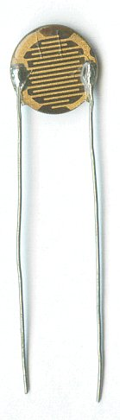 La photorésistence est le serpentin noir au milieu. Son principe est donc le suivant : la résistance est un crystal semi-conducteur avec peu d’électron libre. L’arrivée du photon incident permet donc aux atomes du crystal d’éjecter des électrons dans les liaisons covalentes. Donc plus les atomes éjectent des électrons, plus la conductivité est grande. Ainsi, la résistance de celle-ci est donc inversement proportionelle à l’intensité du flux lumineux reçue. ( L’éjection est persmise par la théorie des bandes)

**Température : thermistance NTC**

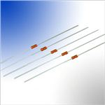

La thermistance NTC signfie que, lorsque la température augmemte, la résistance diminue. Les principaux matériaux employés sont des céramiques ayant des propriétés sem-conductrice, comme l’oxyde de manganèse, ou le cobalt. Ces résistances sont très sensibles aux variations de température, parce que les matériaux utilisés sont des semi-conducteurs. Ci-dessous est le graphe modélisant la relation entre la température et la résistance, avec l’équation qui la modélise( la ligne pleine est celle concernée)

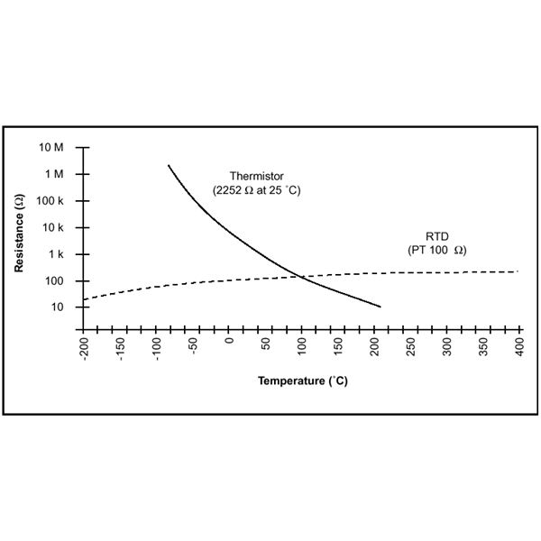

Graphe de la résistance NTC, donné par l’équation où

R­t est la résistance à une temérature T (en Kelvin)

T0=25( température de référence)

β est un constante qui dépend du matériaux choisis

https://www.electrical4u.com/equations/thermistor-equation-1.gif

En augmentant la température du semi-conducteur, cela conduit à l’augmentation de particules portant une charge électrique( en général un électron), [ se référencié à l’explication sur les semi-conducteurs] Un cas particulier existe lorsque le métal employé et l’oxyde de nickel : ce sont les trous électroniques (un lieu où il manque un électron dans le flux) qui deviennent les porteurs. La charge devient donc positive. <https://www.brighthubengineering.com/hvac/53511-how-a-thermistor-works/>

<https://www.electrical4u.com/thermistor-thermometer-thermistor-temperature-sensor-construction-principle/>

<https://en.wikipedia.org/wiki/Thermistor>

<https://en.wikipedia.org/wiki/Charge_carrier>

<https://en.wikipedia.org/wiki/Electron_hole>